Мембраны для разделения смесей газов с использованием мембран на основе политрициклононенов с триалкоксисилильными группами
Гусева М.А.
Аспирант
Алентьев Д.А.
к.х.н.
Институт нефтехимического синтеза имени А.В. Топчиева Российской академии наук,
Москва, Россия
E–mail: d.alentiev@ips.ac.ru
Аддитивные полинорборнены и политрициклононены, содержащие в боковой цепи три(н-алкокси)силильные группы, обладают комплексом свойств, придающим им большой потенциал для разработки на их основе мембранных материалов для разделения смесей газообразных углеводородов и газовых потоков, содержащих CO₂. Так, эти полимеры характеризуются: высокой селективностью разделения углеводородов, контролируемой растворимостью (до 50 для пары газов н-бутан/метан); сочетанием высокой проницаемости по CO₂ с высокой селективностью разделения CO₂/N₂; стабильностью газотранспортных характеристик во времени; хорошими плёнкообразующими свойствами [1-5].
Недавно мы показали, что газотранспортные свойства аддитивных политрициклононенов, содержащих в боковой цепи три(н-алкокси)силильные группы (Рисунок 1) сильно зависят от длины алкильных фрагментов в заместителях. Так, полимеры с более короткими алкильными фрагментами обладают более высокой газопроницаемостью, более предпочтительным сочетанием проницаемости по CO₂ и селективности разделения CO₂/N₂, а полимеры с более длинными алкильными фрагментами обладают более высокой селективностью разделения углеводородов (как для пары н-бутан/метан, так и для пар пропан/метан и этан/метан). Сделанные в результате исследования выводы о взаимосвязи «структура – свойства» имеют важное фундаментальное значение, однако полученные данные не в полной мере характеризуют возможность использования этих полимеров в качестве мембран, поскольку значения селективностей определялись как соотношения между проницаемостями по индивидуальным газам.
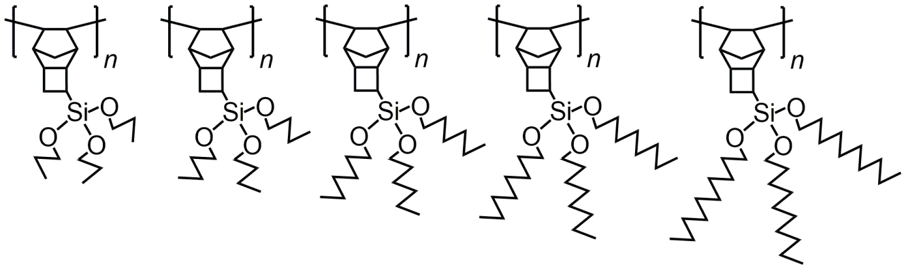
Рисунок 1.
В докладе будут представлены результаты исследования разделения реальных смесей газов с использованием мембран на основе этих полимеров, а также эти результаты будут сопоставлены с данными по идеальной селективности газоразделения.
Работа выполнена при финансовой поддержке гранта Президента РФ № МК-1514.2022.1.3.
Литература
1. Sundell B.J., Lawrence III J.A., Harrigan D.J. et al. // RSC Adv. 2016, vol. 6, p. 51619.
2. Belov N., Nikiforov R., Starannikova L. et al. // Eur. Polym. J. 2017, vol. 93, p. 602-611.
3. Alentiev D.A., Egorova E.S., Bermeshev M.V. et al. // J. Mater. Chem. A 2018, vol. 6, p. 13393-13408.
4. Maroon C.R., Townsend J., Gmernicki K.R. et al. // Macromolecules 2019, vol. 52, p. 1589-1600.
5. Maroon C.R., Townsend J., Higgins M.A. et al. // J. Membr. Sci. 2020, vol. 595, p. 117532.

